Министерство образования Новосибирской области

ГБПОУ НСО «Новосибирский авиационный технический колледж

имени Б. С. Галущака»

Autoclicker complete testing

« Unit-testing»

Учебная дисциплина: МДК.01.02 Поддержка и тестирование программных модулей

Выполнил: студент ПР-20.101

Иванов А.С.

Проверил

Щерба Е. А.

2023

**Задание**

Склонируем проект AutoClicker и изучим его.

Создадим проект для модульного тестирования и реализуем методы для проверки работы методов главной страницы. Результат изображен на листинге 1.

Листинг 1 – Проект для модульного тестирования

[TestClass]

public class UnitTest1

{

[TestMethod]

public void CalculateInterval_ValidSettings_ReturnsCorrectInterval()

{

MainWindow mainWindow = new MainWindow();

mainWindow.AutoClickerSettings = new AutoClickerSettings

{

Milliseconds = 100,

Seconds = 1,

Minutes = 2,

Hours = 3

};

int interval = mainWindow.CalculateInterval();

Assert.AreEqual(10921100, interval);

}

[TestMethod]

public void IsIntervalValid_ValidInterval_ReturnsTrue()

{

var mainWindow = new MainWindow();

mainWindow.AutoClickerSettings = new AutoClickerSettings

{

Milliseconds = 500,

Seconds = 2,

Minutes = 1,

Hours = 0

};

bool isValid = mainWindow.IsIntervalValid();

Assert.IsTrue(isValid);

}

[TestMethod]

public void IsIntervalValid_InvalidInterval_ReturnsFalse()

{

var mainWindow = new MainWindow();

mainWindow.AutoClickerSettings = new AutoClickerSettings

{

Milliseconds = 0,

Seconds = 0,

Minutes = 0,

Hours = 0

};

bool isValid = mainWindow.IsIntervalValid();

Assert.IsFalse(isValid);

}

[TestMethod]

public void CanStartOperation_ValidSettings_ReturnsTrue()

{

MainWindow mainWindow = new MainWindow();

mainWindow.AutoClickerSettings = new AutoClickerSettings

{

SelectedRepeatMode = RepeatMode.Infinite,

Milliseconds = 500,

Seconds = 2,

Minutes = 1,

Hours = 0

};

mainWindow.clickTimer.Enabled = false;

bool canStart = mainWindow.CanStartOperation();

Assert.IsTrue(canStart);

}

[TestMethod]

public void CanStartOperation_InvalidConditions_ReturnsFalse()

{

var mainWindow = new MainWindow();

mainWindow.AutoClickerSettings = new AutoClickerSettings

{

SelectedRepeatMode = RepeatMode.Count,

SelectedTimesToRepeat = 0,

Milliseconds = 500,

Seconds = 2,

Minutes = 1,

Hours = 0

};

mainWindow.clickTimer.Enabled = true;

bool canStart = mainWindow.CanStartOperation();

Assert.IsFalse(canStart);

}

[TestMethod]

public void GetTimesToRepeat_RepeatModeCount_ReturnsTimesToRepeat()

{

var mainWindow = new MainWindow();

mainWindow.AutoClickerSettings = new AutoClickerSettings

{

SelectedRepeatMode = RepeatMode.Count,

SelectedTimesToRepeat = 5

};

int timesToRepeat = mainWindow.GetTimesToRepeat();

Assert.AreEqual(5, timesToRepeat);

}

[TestMethod]

public void GetTimesToRepeat_RepeatModeInfinite_ReturnsNegativeOne()

{

var mainWindow = new MainWindow();

mainWindow.AutoClickerSettings = new AutoClickerSettings

{

SelectedRepeatMode = RepeatMode.Infinite

};

int timesToRepeat = mainWindow.GetTimesToRepeat();

Assert.AreEqual(-1, timesToRepeat);

}

}

Выполним тесты. Результат изображен на рисунке 1

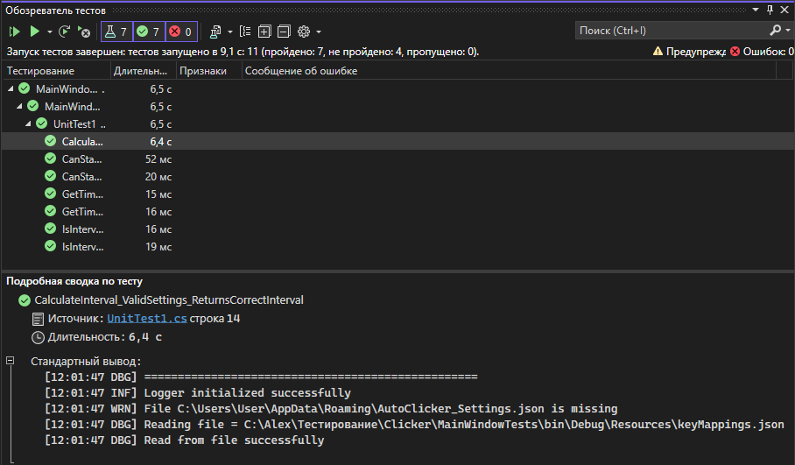.

Рисунок 1 – Выполнение теста

Все тесты были успешно пройдены, что говорит о том, что нет необходимости внесения исправлений.